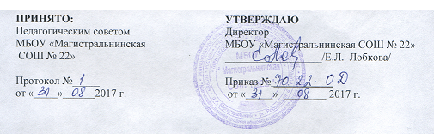
ГРАФИК
проведения Школьной спартакиады
в МБОУ «Магистральнинская СОШ № 22»
в 2017 – 2018 учебном году

МЕСЯЦЫ
СЕНТЯБРЬ |  | ОКТЯБРЬ |  | НОЯБРЬ |  | ДЕКАБРЬ |  | ЯНВАРЬ |  | ФЕВРАЛЬ |  | МАРТ |  | АПРЕЛЬ
Вид спорта | Классы | Вид спорта | Классы | Вид спорта | Классы | Вид спорта | Классы | Вид спорта | Классы | Вид спорта | Классы | Вид спорта | Классы
09.09. Открытие школьной спартакиады
Кросс | 2-4 |  |  | Троеборье | 2-4 | Веселые старты | 2-4 | Шашки | 2-4 | Папа, мама, я – спортивная семья | 2-4 |  |  | 07.04.  Закрытие школьной спартакиады
Кросс | 5-7 | Мини-футбол | 5-7 | Силовые соревнования (по программе Президентских состязаний) | 5-7 | Пионербол | 5-7 | Шашки\  шахматы | 5-7 |  |  | Лыжи | 5-7
Кросс | 8-11 | Баскетбол | 8-11 | Силовые соревнования (по программе Президентских состязаний) | 8-11 | Волейбол | 8-11 | Шашки\  шахматы | 8-11 |  |  | Лыжи | 8-11

